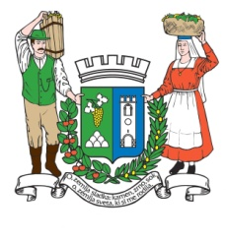

OBČINA BRDA
Trg 25. maja 2, 5212 Dobrovo v Brdih, tel.: +386 (0)5 335 10 30, fax: +386 (0)5 335 10 39, e-pošta: info@obcina-brda.si

VLOGA ZA OGLAŠEVANJE IN PLAKATIRANJE

Naziv vlagatelja ______________________________________________________________
Ulica _______________________________________________________________________
Kraj, poštna številka ___________________________________________________________
Telefonska številka ____________________________________________________________
Davčna številka ______________________________________________________________

Davčni zavezanec DA NE
(obkroži)
Fizična oseba Pravna oseba
(Obkroži)

Datum dostave: Lokacija dostave: _______________________

Št. plakatov | Format plakata | Termin | Vsebina plakata | Cena | Taksa
SKUPAJ
(Tabela: izpolniti)

Prejemnik vloge Vlagatelj
_____________________ _______________________
(podpis) (podpis)

